Час зустрічі – 13.10

Код доступу gxw-vmbe-dkh

26.04.2021

**Написання та відмінювання кількісних числівників**

1. **Записати в зошит:**

**Один, одна, одне відмін. як прикметник.**

**2, 3 , 4 та ОБИДВА відмін. так:**

**Н. два чотири обидва**

**Р. двох чотирьох обох**

**Д. двом чотирьом обом**

**Зн. два (-ох) чотири (-ьох) обидва (обох)**

**Ор.двома чотирма обома**

**М. (на) двох (на) чотирьох (на) обох**

**Числ. 5 – 20 , 30 – при відмінюванні з’являються паралельні форми.**

**Н. п’ять сім тринадцять**

**Р. п’яти , п’ятьох семи, сімох тринадцяти, тринадцятьох**

**Д. п’яти, п’ятьом семи,сімом тринадцяти, тринадцятьом**

**Зн. п’ять, п’ятьох сім, сімох тринадцять, тринадцятьох**

**Ор. п’ятьма, п’ятьома сьома, сімома тринадцятьма, тринадцятьома**

**М. (на) п’яти, п’ятьох (на)семи, сімох (на) тринадцяти, тринадцятьох**

**Числ. 40, 90, 100 ( у всіх непрямих відмінках закінчення – а)**

**Від 50 до 80 –** відмінюється лише друга частина:

**Н. шістдесят**

**Р. шістдесяти, шістдесятьох**

**Д. шістдесяти, шістдесятьом**

**Зн. шістдесят, шістдесятьох**

**Ор. шістдесятьма, шістдесятьома**

**М. (на) шістдесяти, шістдесятьох**

**Від 200 до 900 відмінюються обидві частини:**

**Н. двісті вісімсот**

**Р. двохсот восьмисот**

**Д. двомстам восьмистам**

**Зн. двісті вісімсот**

**Ор. двомастами вісьмастами (вісьмомастами)**

**М. (на) двохстах (на) восьмистах**

**У складених числівниках кожне число відмінюється як окремий числівник:**

**Н. триста сімдесят шість**

**Р. трьохсот сімдесяти (сімдесятьох) шести (шістьох)**

**Д. трьомстам сімдесяти (сімдесятьом) шести (шістьом)**

**Зн. Н. або Р.**

**Ор. трьомастами сімдесятьма (сімдесятьома) шістьма (шістьома)**

**М. (на) трьохстах сімдесяти (сімдесятьох) шести (шістьох)**

**Числ. НУЛЬ, ТИСЯЧА, МІЛЬЙОН, МІЛЬЯРД відм. як іменник КРУЧА:**

**Н. тисяча круча**

**Р. тисячі кручі**

**Д. тисячі кручі**

**Зн. тисячу кручу**

**Ор. тисячею кручею**

**М. (на) тисячі (на) кручі**

1. **Виконати вправу 1.**

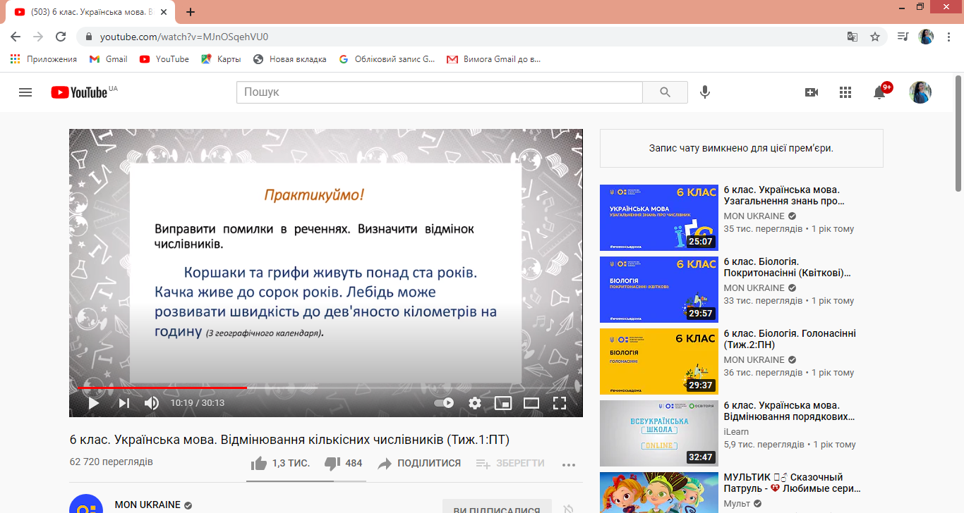

1. **Виконати вправу 2.**

**Провідміняти числівники 50, 485.**

1. **Виконати впр. 3.**

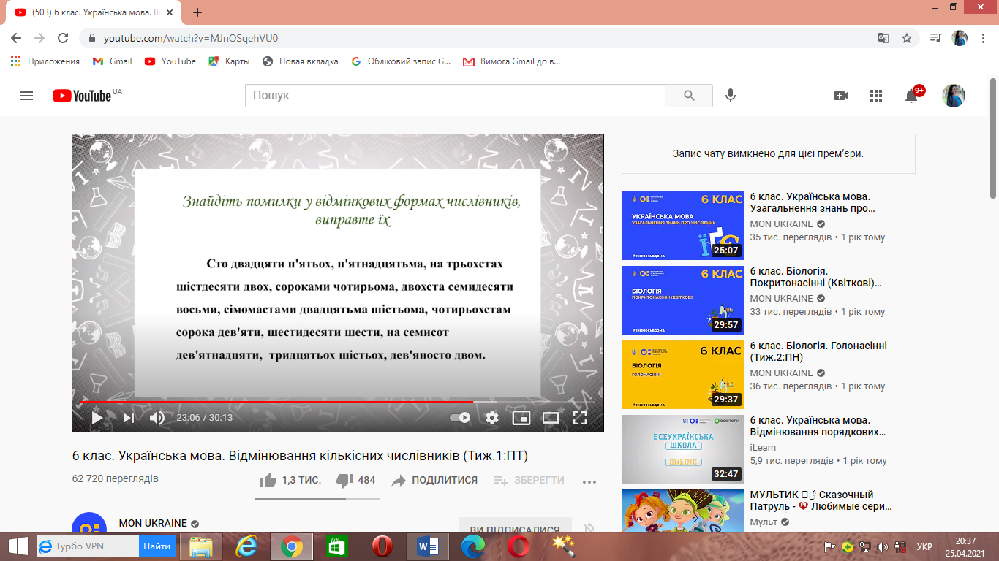

1. **Домашнє завдання: вивчити правила , записані в зошит;**

* **Виконати вправу, списати речення, записавши цифри словами:**

